**一、发布考试（http://szxy.kaoshi.chaoxing.com）**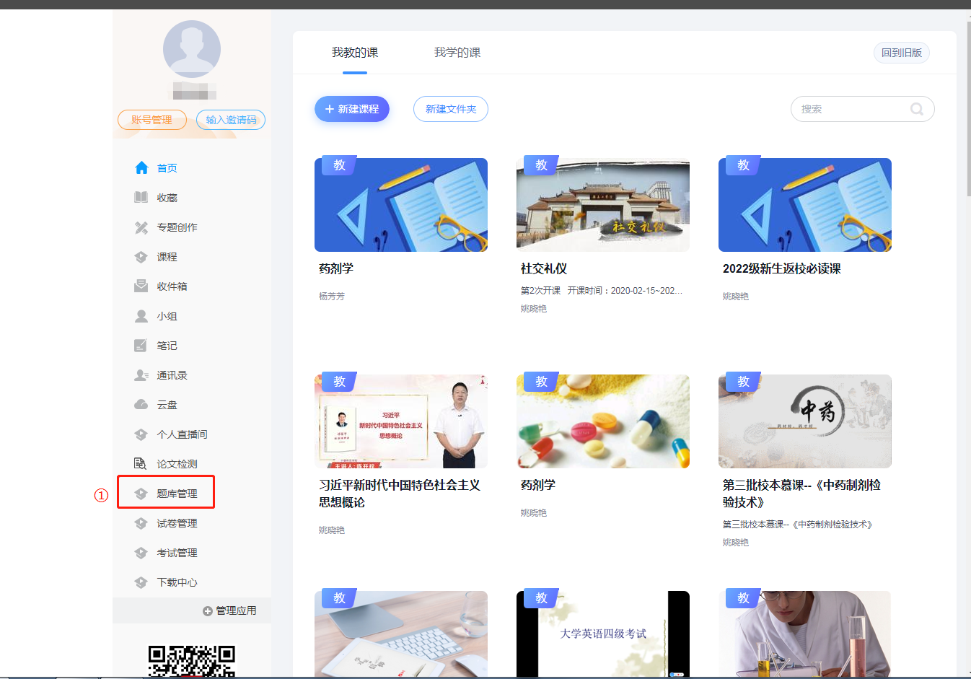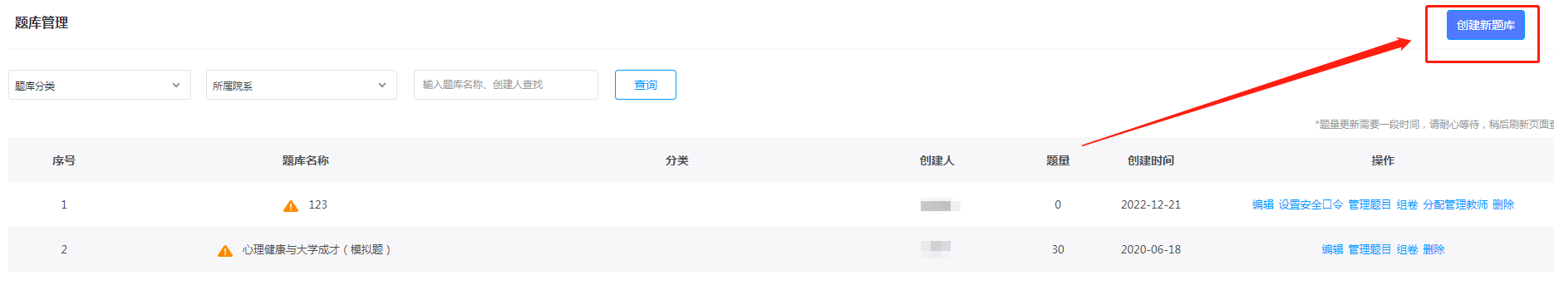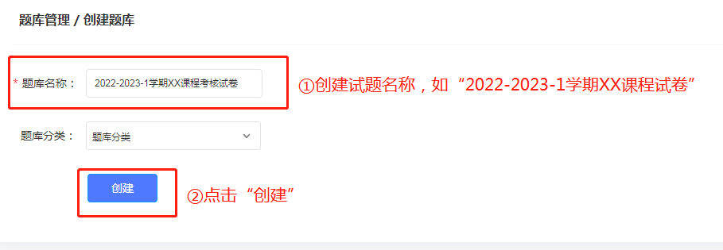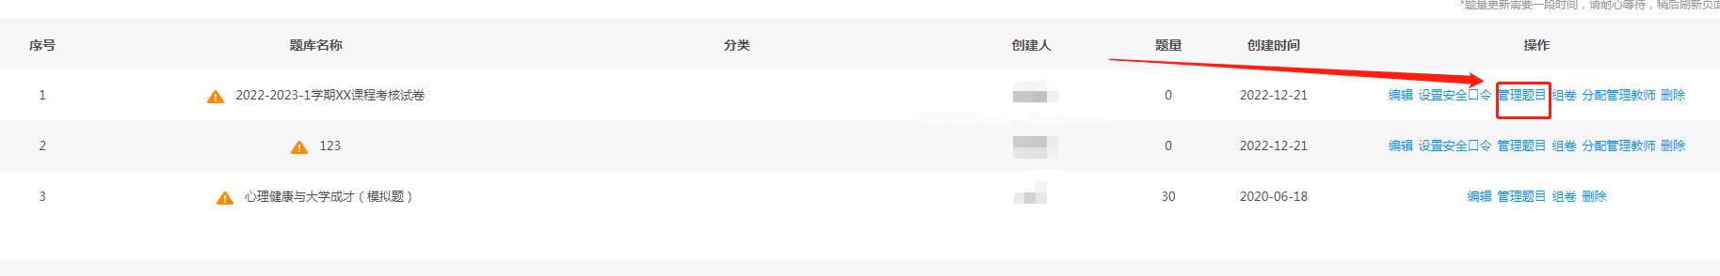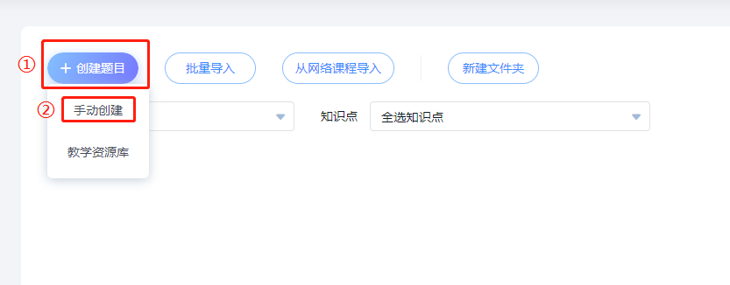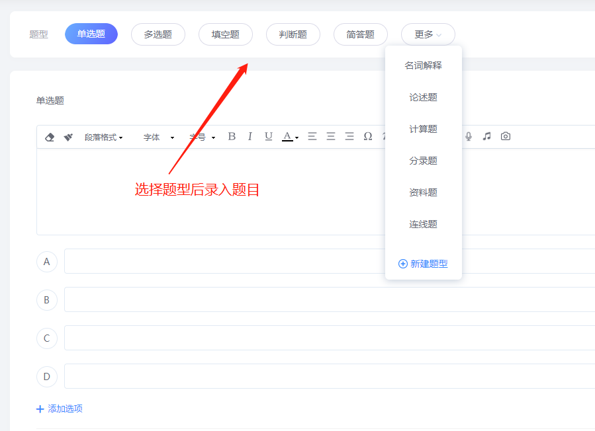

选择题：（单选、多选、判断操作一样）

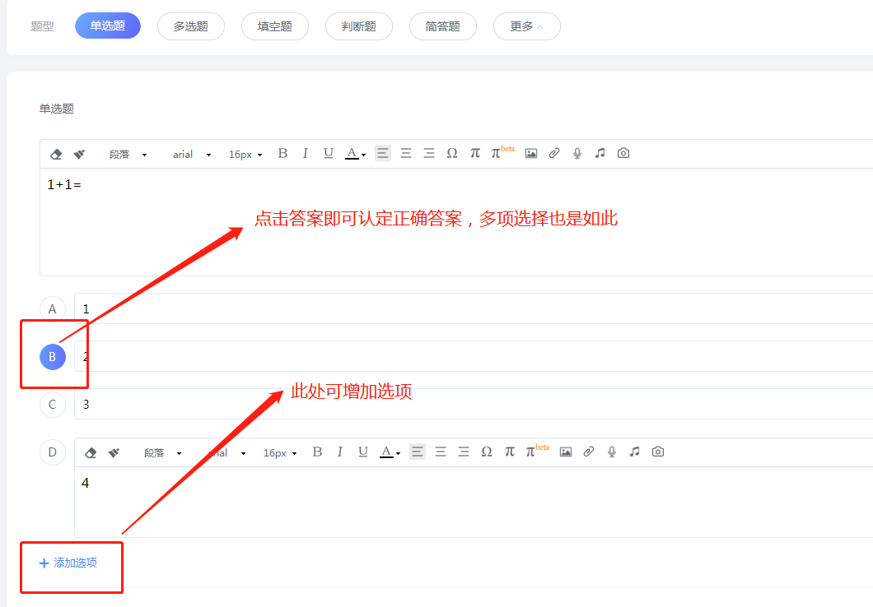

填空题：

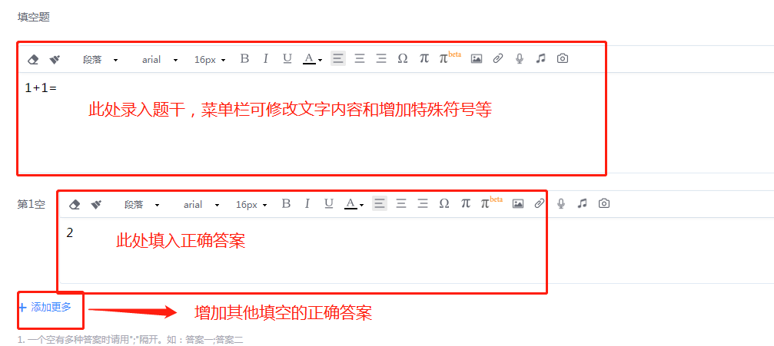

主观题：（简答、名词解释、论述等）

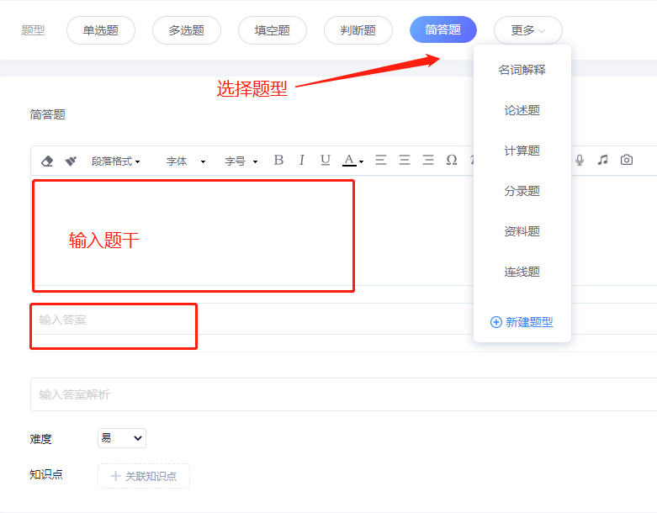

题目全部创建完成后找到右上角的“保存”并点击

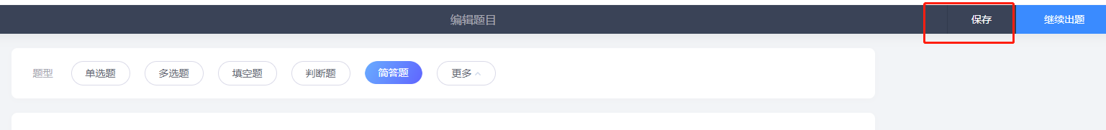

在题库管理里面找到刚创建的题库：



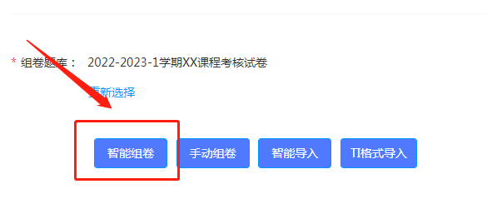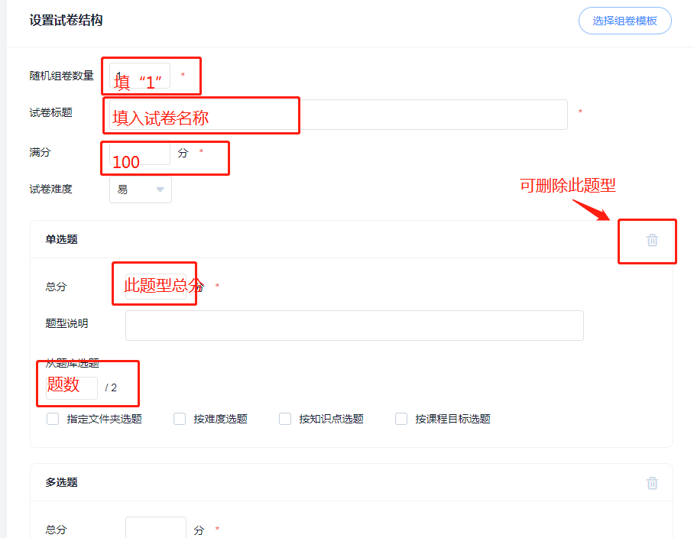

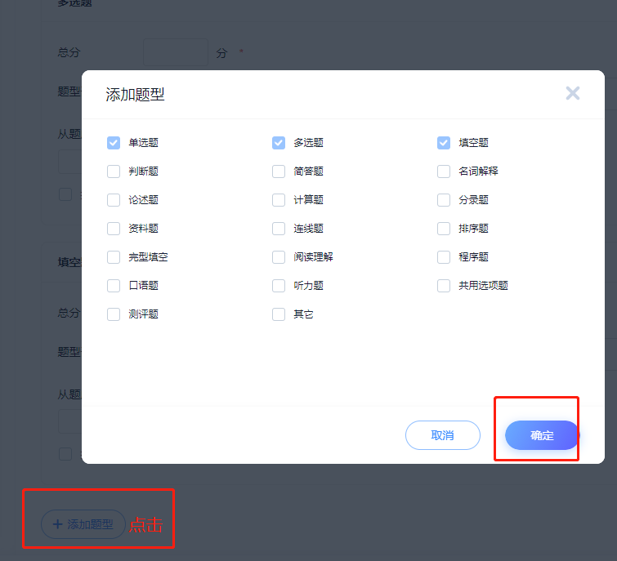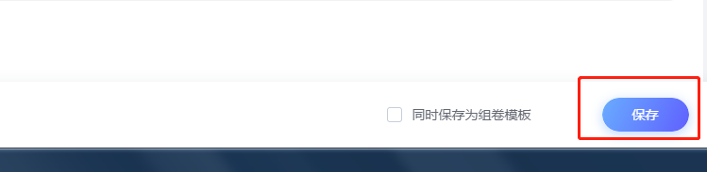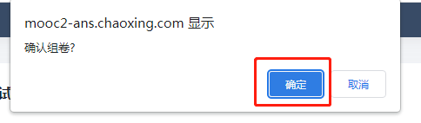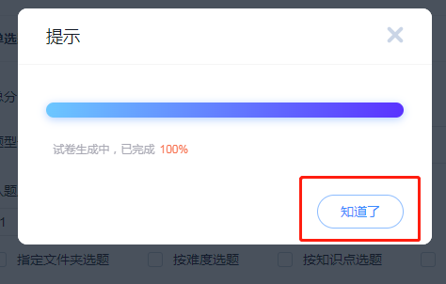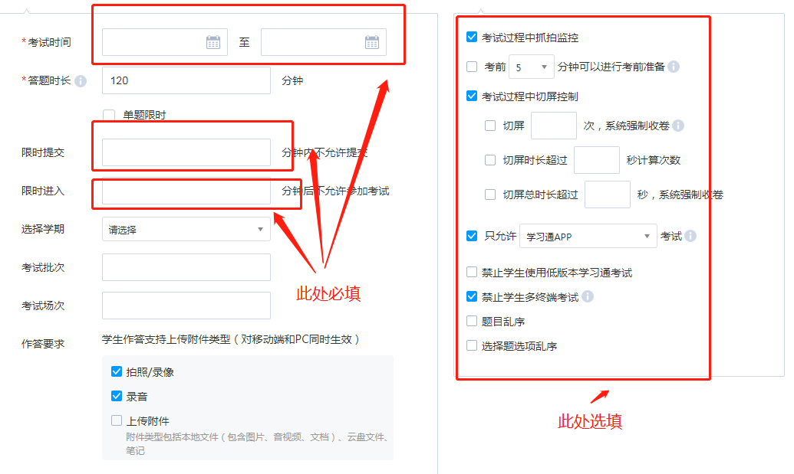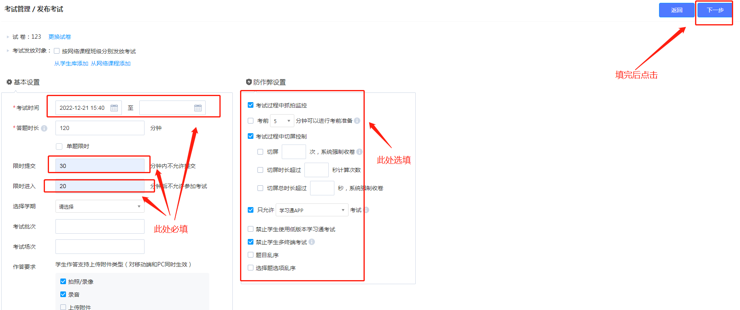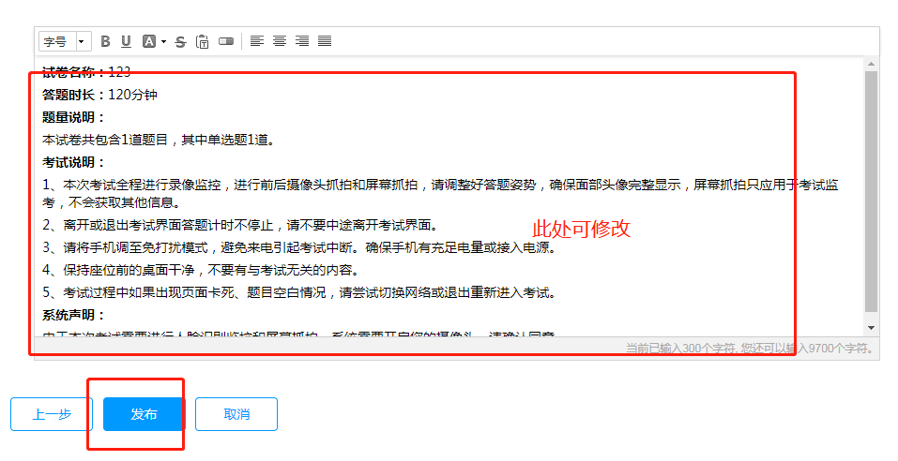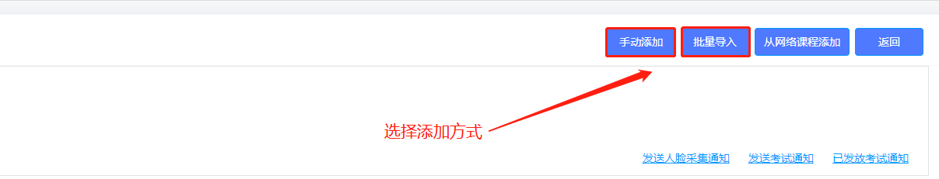

手动添加：

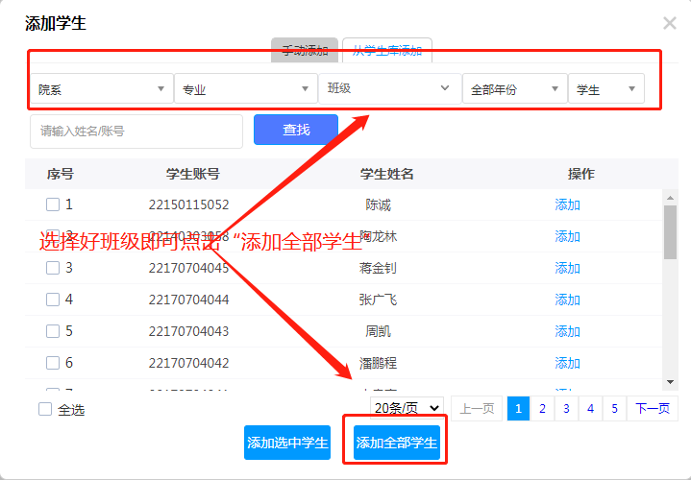

批量导入：

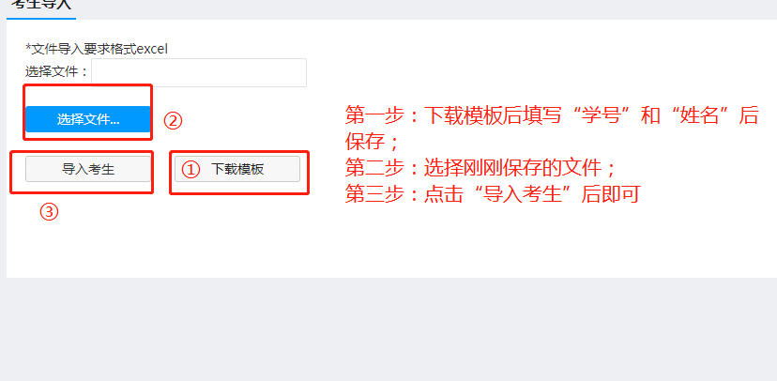

1. **监考**

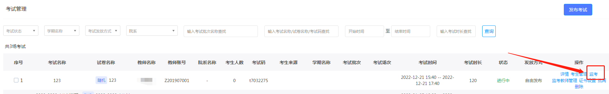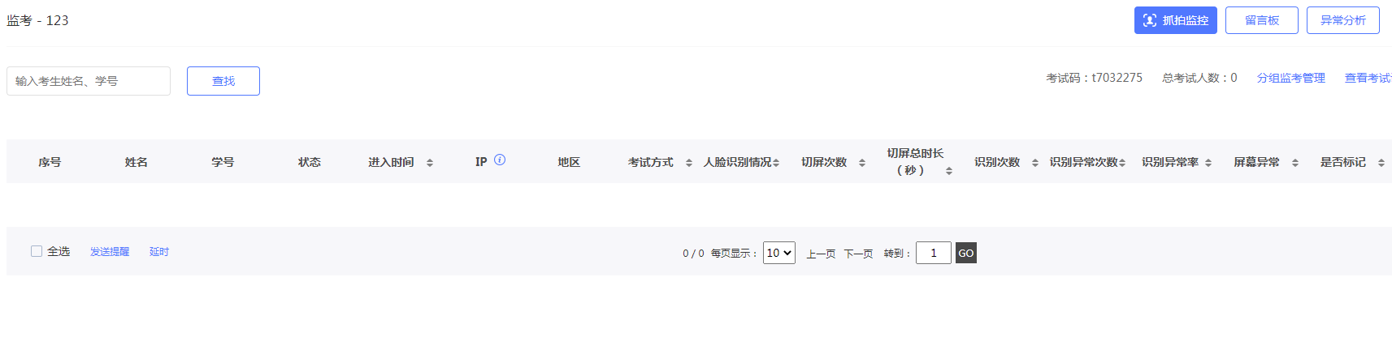

1. **批阅试卷**



1. **注意事项**

1.考生只能使用手机考试。确保手机能够正常使用，不能出现损毁或不稳定状态；确保手机能够正常上网，确保足够上网流量；确保手机显示设置为“永不息屏”或手机最长亮屏时间；考生需告知常联系亲朋好友考试期间不要打电话；

确保手机足够电量，或者携带充电宝；手机端把“学习通”通知消息开启；确保手机“学习通”为最新版本。

2.学生无法交卷，这时学生需要保持手机界面为考试页面，直至考试截止时间为止，则系统在考试截止时间时可以成功强制收卷。

3.杜绝学生语音识别，不允许粘贴。

4.不允许学生使用除考试的电子设备之外的其他上网电子产品。

5.退出考试页面、把学习通切到后台、有电话打入、屏幕熄灭等行为都会记一次“离开考试界面”。因此，请不要退出考试页面，以免被强制提交试卷。

6.如因学生个人原因，设备、网络、电量原因导致无法正常考试，责任由学生自负。